USMERNENIE HLAVNÉHO ODBORNÍKA MZ SR PRE TRANSFUZIOÓGIU

Kritériá výberu darcov po príchode z rizikových krajín:

West Nile Virus – WNV:

Darcu vyradiť na 1 mesiac po príchode zo Severnej Ameriky (USA a Kanada)

Malária:

Darcu vyradiť na 6 mesiacov po opustení krajiny s výskytom malárie.
Ak mal počas pobytu v tejto krajine maláriu alebo horúčnaté ochorenie, môže darovať 6 mesiacov po opustení krajiny a zároveň 6 mesiacov po uzdravení, ale len keď má negatívne vyšetrenie protilátok proti malárii.
Darca, ktorý sa narodil v krajine, kde sa vyskytuje malária alebo v takejto krajine vyrastal v detstve, môže darovať 6 mesiacov po poslednej návšteve takejto krajiny, ale musí mať negatívne vyšetrenie protilátok proti malárii.

Zoznam krajín vyhľadať na adrese http://www.who.int/ith/countries/en/
Kliknutím na názov krajiny nájdete informáciu o výskyte malária v danej krajine (aj o žltej zimnici).
Najnovšie do zoznamu krajín s výskytom malárie pribudli aj BAHAMY

Dengue, Chikingunya a vtáčia chrípka:

Darcu vyradiť na 1 mesiac po opustení kritickej krajiny, ak nebol chorý.

Ak prekonal niektoré z ochorení = trvalé vylúčenie.

Chagas:

Darca môže darovať po opustení krajiny ak nebol chorý.

Ak prekonal chorobu Chagas = trvalé vylúčenie.

RIZIKOVÉ KRAJINY V SÚVISLOSTI S VÝSKYTOM CHOROBY CHAGAS

Severná Amerika, Stredná Amerika, Antily a Južná Amerika

Argentína Guatemala
Belize Honduras
Bolívia Jamajka
Brazília Mexiko
Chile Nikaragua
Kolumbia Panama
Kostarika Paraguaj
Ekvádor Suriname
Guyana Uruguaj
Guyana (Francúzska) Venezuela

RIZIKOVÉ KRAJINY V SÚVISLOSTI S VÝSKYTOM CHOROBY CHIKUNGUNYA

Afrika a Orient Ázia a Oceánia
Komorské ostrovy Madagaskar India Pakistan
Ostrov Maurícius Mayotte (Francúzske) Indonézia Sri Lanka
Réunion (Francúzske) Seychely Malajzia
Severná, Centrálna a Južná Amerika, Antily
---

RIZIKOVÉ KRAJINY V SÚVISLOSTI S VÝSKYTOM CHOROBY DENGUE

Čiastočný zoznam krajín zobrazených na mape.

Afrika a Orient
Jemen

Ázia a Oceánia
Austrália Pakistan Indonézia Sri Lanka
Kambodža Filipíny Laos Thajsko
India Singapur Malajzia Vietnam
Mjanmarsko Juhozápadný cíp Číny

Severná, Centrálna a Južná Amerika a Antily
Brazília Martinique (Francúzsky)
Kostarika Mexiko
Kuba Peru
Ekvádor Dominikánska Republika
Guadalupe (Francúzsky) Salvador
Guyana Venezuela
Panenské Ostrovy

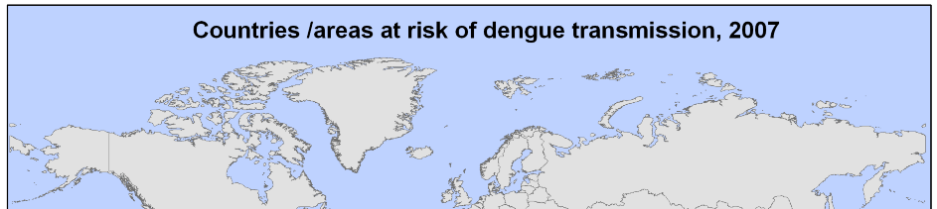

RIZIKOVÉ KRAJINY V SÚVISLOSTI S VÝSKYTOM MALÁRIE

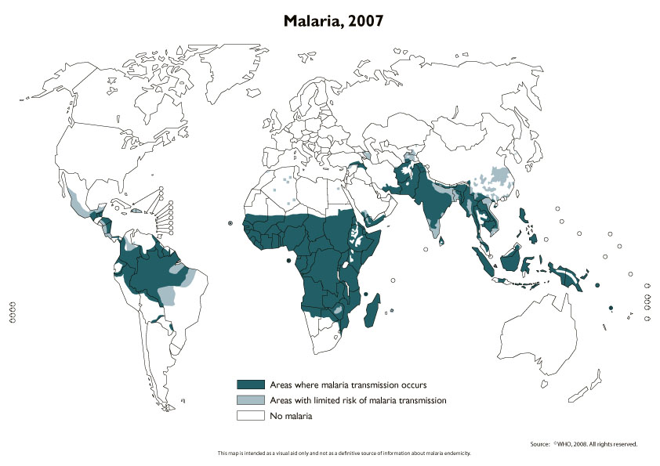

RIZIKOVÉ KRAJINY V SÚVISLOSTI S VÝSKYTOM West Nile virus

